编 号：0812-2021-2022

审核员监督审核记录

企业名称：广州京华制管有限公司

审核员： 审核日期： 2022年6月22日—6月22日

序号 | 审核内容  及抽样要求 | 对应的  标准条款 | 审核记录及说明 | 审核部门 | 是否列入  不符合项
1 | 是否针对客户/产品的要求识别对测量设备和测量过程的计量要求？检查有关记录。  抽查1~2个工艺要求对应的计量要求识别记录，识别方法是否正确。 | 4 总要求 | 已确定测量管理体系的范围和内容。确定了公司的测量设备台帐，并已识别公司的测量过程。已经根据顾客要求和产品要求及相关法律法规要求导出计量要求。计量要求的识别基本和符合要求。公司已考虑由于不符合计量要求而带来的风险和后果。  抽查生产部万能试验机抗压测试过程、计量要求识别情况，计量要求识别方法基本正确，测量过程和测量设备计量要求已证实符合要求。 | 生产部 | 不列入
2 | 文件是否定期评审并更新？  文件是否适宜和受控？ | 6.2.1程序 | 已经形成《测量管理体系文件管理程序》对文件管理流程进行规定。公司有文件发放登记及回收作废登记记录，符合文件管理要求。 | 生产部 | 不列入
3 | 是否有测量过程和结果计算中所用的软件，软件是否进行确认。 | 6.2.2软件 | 该公司无测量软件，  该条款暂不适用。 | 生产部 | 不列入
4 | 是否有记录清单？  有无记录控制程序？  记录有无标识？使用的测量记录是否符合记录要求？记录有无标识(编号)，保管是否良好？ | 6.2.3记录 | 记录填写正确，有标识，已妥善保管。 | 生产部 | 不列入
 | 是否清楚地标识测量设备和技术程序？  有无设备计量确认状态的标识？  有无测量过程状态标识?受控失控.  测量设备是否与其他设备清楚地区分？  抽查1~2台测量设备标识粘贴是否符合要求。 | 6.2.4 标识 | 已就计量确认标识的管理形成《计量标识管理程序》。  查生产部压力表（出厂编号：EY04079032）由广州市花都质量技术监督检测所校准检定，检定日期2022年05月16日，处于有效状态。  设备上已粘贴合格标识，标识符合要求，以上账物相符。  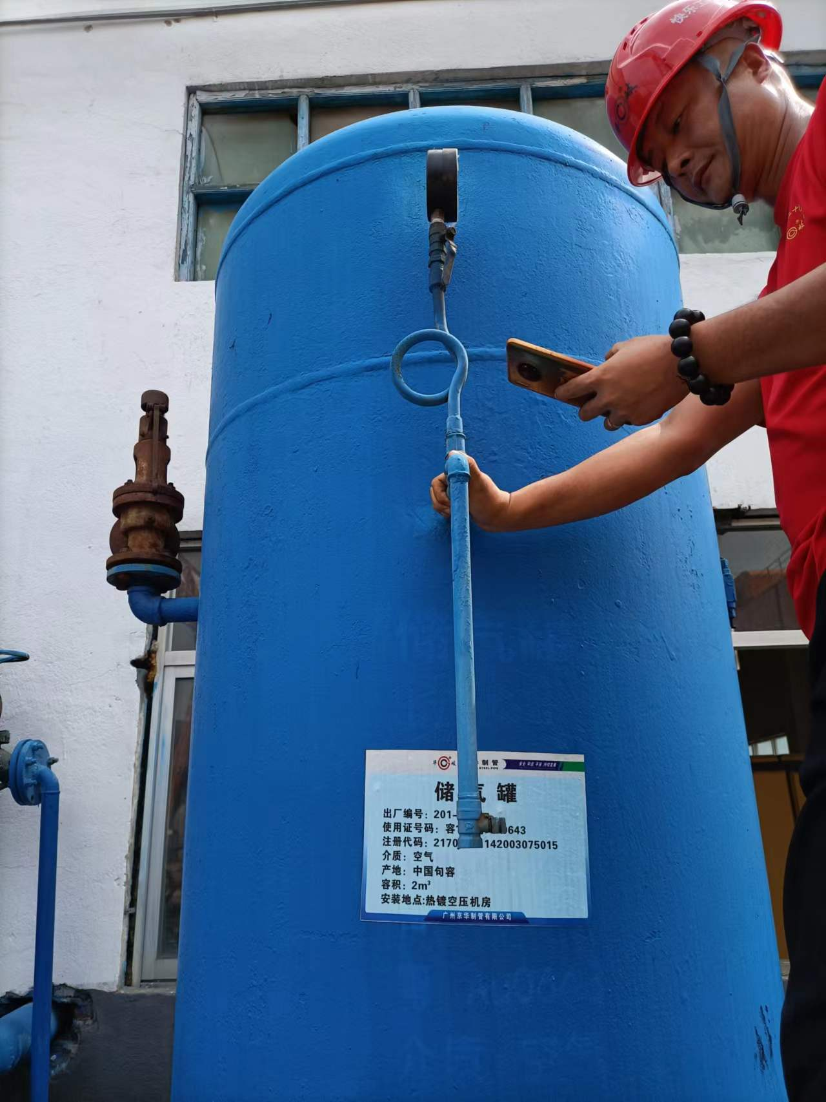  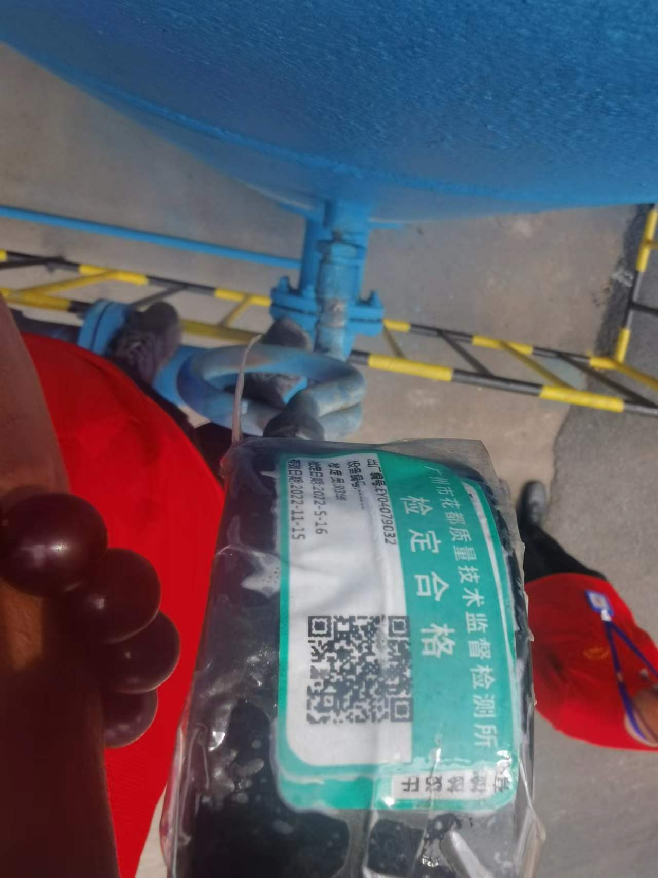 | 生产部
5 | 是否有测量设备管理程序？  有无测量设备台帐？  测量设备是否处于有效的校准状态？ | 6.3.1测量设备是否有测量设备管理程序？  有无测量设备台帐？  测量设备是否处于有效的校准状态？ | 公司已形成《计量设备管理程序》。公司已编制《测量设备台帐》。所抽查的测量设备均处于有效的校准状态。  测量设备在受控的条件下使用。查生产部万能材料试验机H2-1009A（编号：2019101000101），设备经广州市花都质量技术监督检测所校准，已粘贴标识，校准日期2021年08月03日，处于有效校准状态，已纳入台账管理。 | 生产部 | 不列入
6 | 是否有测量环境条件的管理程序？  是否监视和记录影响测量的环境条件？ | 6.3.2 环境 | 没有环境要求，常温常湿。 | 生产部 | 不列入
7 | 是否已制定计量确认程序  计量确认记录是否符合要求？  抽查1~2台测量设备，测量设备是否在有效期内，是否按要求形成计量确认记录。 | 7.1.1（计量确认）总则  7．1.4计量确认过程记录 | 已经制定《计量确认控制程序》。  查生产部压力表（出厂编号：EY04079032）由广州市花都质量技术监督检测所校准检定，检定日期2022年05月16日，处于有效状态。  查酸度计PHS-3C（编号：6004080N0018070923）该设备由广州市花都质量技术监督检测所检定，检定日期2021年10月08日，能提供该测量设备的检定证书。 | 生产部 | 不列入
8 | 计量确认间隔的确认和改变方法有文件规定?  计量确认间隔调整是否符合规定程序，是否得到评审? | 7.1.2计量确认间隔 | 公司已制定《计量确认控制程序》，文件中已明确如何对测量设备分类管理目录及公司各类测量设备的计量确认间隔。A类和B类测量设备按检定周期进行计量确认。  公司暂时对计量确认间隔没有进行调整。 | 生产部 | 不列入
9 | 是否有需要采取保护措施的测量设备?如有,是否采取相应措施?措施是否有效?  计量确认过程程序文件中是否包括封印等保护装置被破坏后和处理方法? | 7.1.3设备调整控制 | 在《计量确认控制程序》中已明确封印要求。抽查部门暂无需要采取封印等保护措施的测量设备。  该条款暂不适用。 | 生产部 | 不列入
10 | 是否有测量过程控制程序？  测量过程是否进行分类管理?有无高度控制测量过程?  测量过程是否在设计的受控条件下实现？  是否由授权人员出具/修改? | 7.2 测量过程 | 已在《测量管理手册》对测量过程管理、不确定度评定和不合格测量过程处置形成文件规定。形成程序文件《测量过程控制程序》《测量不确定度评定评价程序》和《计量不合格控制程序》  生产部没有关键测量过程。抽查生产部的产品检测过程有关记录，已经按生产过程的作业指导要求形成记录。符合要求 | 生产部 | 不列入
11 | 是否有测量过程控制程序？  测量过程是否进行分类管理?有无高度控制测量过程?  测量过程是否在设计的受控条件下实现？ | 7.3.1 测量不确定度 | 有测量不确度评定程序，保存有不确定度评定记录。  测量不确定度分析是在测量设备和测量过程的确认有效前完成。 | 生产部 | 不列入
12 | 抽查公司测量设备的量值溯源情况，是否满足要求？ | 7.3.2 溯源性 | 通过外部检定或校准进行量值溯源，溯源情况具体见《测量设备溯源抽查表》，受抽查部门设备的溯源情况符合要求。 | 生产部 | 不列入
13 | 是否制定有不合格控制程序？如有，是否按规定处理？查关键测量过程的核查记录/监视记录，是否出现测量过程不合格。如有，查有关的处置记录 | 8.3.1不合格测量管理体系  8.3.2 不合格测量过程 | 查阅《计量不合格控制管理程序》。对不合格的处置流程进行规定。  受核查部门的测量过程均在受控条件下进行，未有证据表明测量过程失控。 | 生产部 | 不列入
14 | 有无不合格测量设备？  如有，是否按规定处理？ | 8.3.3 不合格测量设备 | 未发现不合格测量设备，该条款暂不适用。 | 生产部 | 不列入

